http://www3.dataprev.gov.br/cws/contexto/captchar/index_cipost2.html
FACULTATIVO
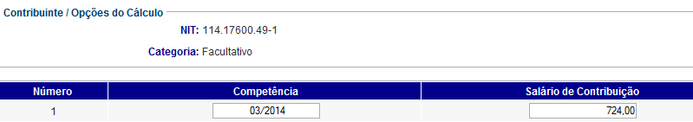
PIS: 11417600491
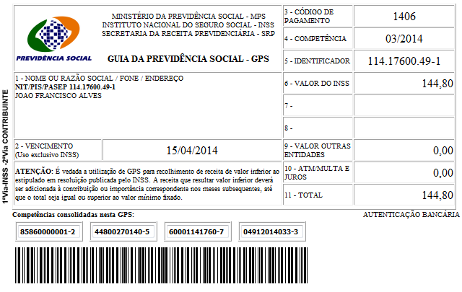

Salário base R$ 724,00

SISBB - SISTEMA DE INFORMACOES BANCO DO BRASIL
14/04/2014 - AUTOATENDIMENTO - 15.22.27
1273401273 SEGUNDA VIA 0007

COMPROVANTE DE PAGAMENTO

CLIENTE: SANDRO TAVARES
AGENCIA: 1273-4 CONTA: 5.742-8
================================================
Convenio GPS - CODIGO DE BARRAS
Codigo de Barras 85860000001-2 44800270140-5
60001141760-7 04912014033-3
Data do pagamento 14/04/2014
Valor Total 144,80
------------------------------------------------
DOCUMENTO: 041402
AUTENTICACAO SISBB: 7.D98.DCA.6EE.E65.ABC

